Dagelijks Brood
Lezingen van maandag t/m zaterdag
15 - 20 oktober 2018
28e week door het jaar

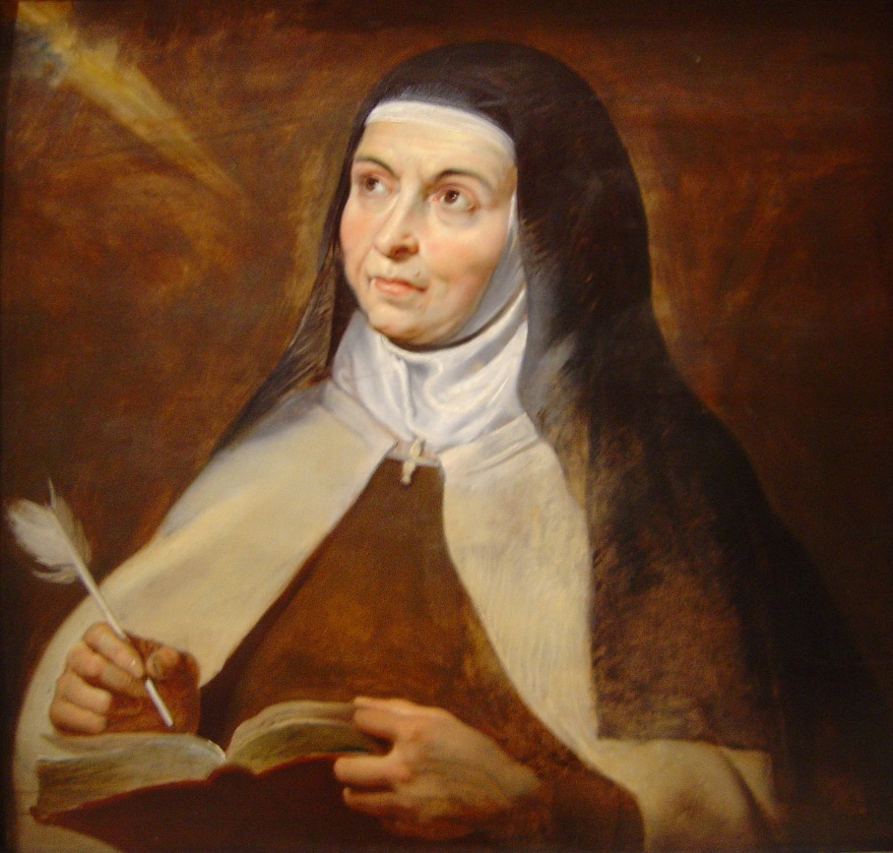

Maandag 15 oktober H. Teresia van Jezus,
maagd en kerklerares

Eerste lezing (Gal. 4, 22-24.26-27.31 - 5, 1)
Broeders en zusters, we lezen, dat Abraham twee zonen kreeg, een van zijn slavin en een van zijn vrijgeboren vrouw. De zoon van de slavin werd geboren uit kracht van de natuur, die van de vrije vrouw uit kracht van Gods belofte. Deze dingen hebben een diepere betekenis. De twee vrouwen vertegenwoordigen twee verbonden. Het ene, dat van de berg Sinaï, brengt slaven voort. Terwijl het Jeruzalem van omhoog de vrije vrouw is, en dat is onze moeder. Want er staat geschreven: “Verheug u, onvruchtbare, gij die nooit hebt gebaard; breek los in gejuich, gij die geen weeën kent. Want de kinderen der eenzame zullen talrijker zijn dan de kinderen van haar die een man heeft.” Broeders en zusters, wij zijn dus geen kinderen van een slavin, onze moeder is een vrije vrouw. Voor die vrijheid heeft Christus ons vrijgemaakt. Houdt dus stand en laat u niet weer het slavenjuk opleggen.

Tussenzang (Ps. 113/112)
Refrein: De Naam van de Heer zij geprezen vandaag en in eeuwigheid.
Of : Alleluia.

Verheerlijkt, dienaars des Heren, verheerlijkt de Naam van de Heer. De Naam van de Heer zij geprezen, vandaag en in eeuwigheid.

Van ochtendgloren tot avondrood, moet ieder die Naam aanbidden. Want boven de volkeren troont de Heer, zijn Glorie beheerst de hemel.

Wie is als de Heer onze God, die van omhoog overziet het hemelgewelf en de aarde; die machtelozen tilt uit het stof, van vuilnishopen de armen weghaalt?

Vers voor het evangelie (Joh. 10, 27)
Alleluia. Mijn schapen luisteren naar mijn stem, zegt de Heer; en Ik ken ze en zij volgen Mij. Alleluia.

Evangelie (Lc. 11, 29-32)
Toen het volk samenstroomde begon Jezus te spreken: “Dit geslacht is een verdorven geslacht: het verlangt een teken; maar geen ander teken zal het gegeven worden dan het teken van Jona. Zoals namelijk Jona een teken werd voor de Ninevieten, zo zal ook de Mensenzoon het zijn voor dit geslacht. De koningin van het Zuiden zal bij het oordeel opstaan samen met de mensen van dit geslacht; en zij zal hen veroordelen, want zij kwam van het uiteinde der aarde om te luisteren naar de wijsheid van Salomo: welnu, hier is méér dan Salomo. De mensen van Nineve zullen bij het oordeel opstaan samen met dit geslacht en zij zullen het veroordelen, want zij hebben zich bekeerd op de prediking van Jona: welnu, hier is méér dan Jona.”

Dinsdag 16 oktober H. Margareta-Maria Alacoque, maagd
H. Hedwig, kloosterlinge

Eerste lezing (Gal. 5, 1-6)
Broeders en zusters, voor de vrijheid heeft Christus ons vrijgemaakt. Houdt dus stand en laat u niet weer het slavenjuk opleggen. Let op mijn woorden. Ik, Paulus, zeg u: als ge u laat besnijden, zal Christus u niets baten. Nog eens, met alle nadruk: ieder die zich laat besnijden is verplicht de hele wet te onderhouden. Als ge uw heil in de wet zoekt, dan hebt gij met Christus gebroken, dan hebt gij Gods genade verbeurd. Wat ons betreft, wij verwachten de verhoopte gerechtigheid van het geloof als het werk van de Geest. Als wij één zijn met Christus Jezus, maakt al dan niet besneden-zijn niet het minste verschil ; het enige waar het op aankomt is geloof, zich uitend in liefde.

Tussenzang (Ps. 119/118)
Refrein: Laat mij nu, Heer, uw erbarming ontvangen.

Laat mij nu, Heer, uw erbarming ontvangen, uw bijstand, die Gij hebt beloofd. Ontneem aan mijn mond niet het woord der waarheid; op wat Gij bepaald hebt stel ik mijn hoop.

Uw wet zal ik altijd trouw onderhouden, te allen tijde, in eeuwigheid. Dan zal ik voortgaan langs brede wegen, want ik verlang slechts wat Gij beveelt.

Ik vind mijn genoegen in uw geboden, ik heb ze van harte lief. Naar uw geboden strek ik mijn handen en nooit vergeet ik wat Gij hebt beschikt.

Vers voor het evangelie (Joh. 14, 5)
Alleluia. Ik ben de weg, de waarheid en het leven, zegt de Heer; niemand komt tot de Vader, tenzij door Mij. Alleluia.

Evangelie (Lc. 11, 37-41)
In die tijd nodigde een Farizeeër Jezus uit de maaltijd bij hem te gebruiken. Jezus trad dus binnen en ging aanliggen. Toen de Farizeeër dat zag, stond hij er verwonderd over dat Jezus niet eerst vóór de maaltijd de wassingen verricht had. Maar de Heer sprak tot hem: “En gij dan, Farizeeën, gij maakt wel de buitenkant van beker en schotel schoon, maar van binnen zijt ge vol van roof en slechtheid. Dwazen! Heeft Hij die de buitenkant maakte ook niet de binnenkant gemaakt? Geeft liever wat erin is als aalmoes; dan is voor u alles rein.”

Woensdag 17 oktober H. Ignatius van Antiochië,
bisschop en martelaar

Eerste lezing (Gal. 5, 18-25)
Broeders en zusters, als ge u door de Geest laat leiden, staat ge niet onder de wet. De uitingen van zelfzucht zijn bekend genoeg: ontucht, onreinheid en losbandigheid, afgoderij en toverij, haat, tweespalt, afgunst, driftbuien en intriges, ruzies, partijschappen en jaloersheden, drinkgelagen, uitspattingen en zo meer. Ik waarschuw u, zoals ik u al eerder gewaarschuwd heb: wie zich zo misdragen, zullen het koninkrijk van God nooit erven. De vrucht van de Geest daarentegen is liefde, vreugde, vrede, geduld, vriendelijkheid, goedheid, trouw, zachtheid en ingetogenheid. Met zulke dingen heeft geen wet iets te maken. En zij, die bij Christus Jezus horen, hebben hun zelfzucht gekruisigd met haar hartstochten en begeerten. Daar wij leven door de Geest, willen we ook leven volgens de Geest.

Tussenzang (Ps. 1)
Refrein: Wie U volgt, Heer, zal het levenslicht bezitten. (cf. Joh. 8, 12).

Gelukkig de man, die weigert te doen wat goddelozen hem raden, die niet de wegen der zondaars gaat, niet zit te midden der spotters, maar die zijn geluk vindt in 's Heren wet, haar dag en nacht overweegt.

Hij is als een boom, aan het water geplant, die vruchten draagt op zijn tijd, des zomers verdorren zijn bladeren niet, maar al wat hij doet brengt hem voorspoed.

De goddelozen vergaat het zo niet: de wind blaast hen weg als kaf. De Heer immers let op de weg der gerechten, de weg van de zondaars loopt dood.

Vers voor het evangelie (cf. Ef. 1, 17-18)
Alleluia. De God van onze Heer Jezus Christus moge ons innerlijk oog verlichten, om te zien, hoe groot de hoop is waartoe Hij ons roept. Alleluia.

Evangelie (Lc. 11, 42-46)
In die tijd zei Jezus: “Wee u, Farizeeën! Gij betaalt wel tienden van munt en wijnruit en allerlei kruiden, maar bekommert u niet om rechtvaardigheid en liefde tot God. Het ene moet men doen en het andere niet verwaarlozen. Wee u, Farizeeën! Gij zijt belust op de voornaamste zetel in de synagoge en op de begroetingen op de markt. Wee u! Gij zijt gelijk aan onzichtbare graven, waar de mensen overheen wandelen zonder het te weten.” Hier nam een van de wetgeleerden het woord en zei tot Hem: “Meester, door zo te spreken beledigt Ge ook ons.” Hij antwoordde echter: “Wee ook u, wetgeleerden! Gij legt de mensen haast ondraaglijke lasten op die ge zelf niet met één van uw vingers aanraakt.”

Donderdag 18 oktober H. Lucas, evangelist

Eerste lezing (2 Tim. 4, 9-17a)
Dierbare, doe uw best om spoedig bij mij te komen. Demas gaf de voorkeur aan de wereld en heeft mij in de steek gelaten. Hij is naar Tessalonica vertrokken, Crescens naar Galatië, Titus naar Dalmatië. Alleen Lucas is bij me. Ga Marcus halen en neem hem met u mee; ik kan hem goed gebruiken voor het werk. Tychikus heb ik naar Éfeze gezonden. Als gij komt, breng dan de mantel mee, die ik in Troas bij Karpus heb laten liggen, en ook de boeken, vooral de perkamenten. Alexander, de koperslager, heeft mij veel kwaad berokkend. De Heer zal hem vergelden naar zijn werken. Neem ook gij u voor hem in acht, want hij heeft onze woorden heftig bestreden. Bij mijn eerste verdediging heeft niemand mij bijgestaan, allen hebben mij in de steek gelaten. Moge het hun niet worden aangerekend. Maar de Heer heeft mij terzijde gestaan en mij kracht gegeven om mijn ambt als prediker van het evangelie ten einde toe te vervullen, zodat alle volken ervan horen.

Tussenzang (Psalm 145/144)
Refrein: De heiligen, Heer, verkondigen uw roem.

Uw werken zullen U prijzen, Heer, uw vromen zullen U loven. Zij roemen de glorie van uw heerschappij, uw macht verkondigen zij.

Zij maken uw kracht aan de mensen bekend, de pracht van uw koninkrijk. Uw rijk is een rijk voor alle eeuwen, uw heerschappij geldt voor ieder geslacht.

De Heer is rechtvaardig op al zijn wegen, en heilig in al wat Hij doet.
Nabij is de Heer voor elk, die Hem aanroept, voor elk die oprecht tot Hem bidt.

Vers voor het evangelie (Joh. 15, 16)
Alleluia. Ik heb u uitgekozen en Ik heb u de taak gegeven op tocht te gaan en vruchten voort te brengen die blijvend mogen zijn. Alleluia.

Evangelie (Lc. 10, 1-9)
In die tijd wees de Heer tweeënzeventig leerlingen aan en zond hen twee aan twee voor zich uit naar alle steden en plaatsen waarheen Hij zelf van plan was te gaan. Hij sprak tot hen: “De oogst is groot, maar arbeiders zijn er weinig. Vraagt daarom de Heer van de oogst arbeiders te sturen om te oogsten. Gaat dan, maar zie, Ik zend u als lammeren onder de wolven. Neemt geen beurs mee, geen reiszak, geen schoeisel en groet niemand onderweg. In welk huis ge ook binnengaat, laat uw eerste woord zijn: Vrede aan dit huis! Woont daar een vredelievend mens dan zal uw vrede op hem rusten; zo niet dan zal hij op u terugkeren. Blijft in dat huis en eet en drinkt wat zij u aanbieden want de arbeider is zijn loon waard. Gaat niet van het ene huis naar het andere; in elke stad waar ge binnengaat en ontvangen wordt, eet wat u wordt voorgezet, geneest de zieken, die er zijn en zegt tot hen: Het Rijk Gods is u nabij.”

Vrijdag 19 oktober HH. Johannes de Brébeuf en Isaac Jogues,
priesters en gezellen,
martelaren van Canada
H. Paulus van het Kruis, priester

Eerste lezing (Ef. 1, 11-14)
Broeders en zusters, in Christus hebben wij ons erfdeel ontvangen, daartoe voorbestemd door de beschikking van Hem, die alles tot stand brengt naar het besluit van zijn wil, opdat wij de lof verbreiden van zijn heerlijkheid, wij, die reeds te voren onze hoop op de Christus hadden gebouwd. In Christus zijt ook gij, nadat gij het woord der waarheid, het evangelie van uw heil hebt aanhoord, in Hem zijt ook gij tot het geloof gekomen, verzegeld met de heilige Geest der belofte, die het onderpand is van onze erfenis, tot verlossing van Gods eigen volk en tot lof van zijn heerlijkheid.

Tussenzang (Ps. 33/32)
Refrein: Zalig het volk dat de Heer heeft als God.

Jubelt, gerechtigen, voor de Heer, wie vroom is dient Hem te loven. Eert dan de Heer met citerspel, en speelt voor Hem op de harp.

Oprecht is immers het woord van de Heer en al wat Hij doet is betrouwbaar. Recht en gerechtigheid heeft Hij lief, de aarde is vol van zijn mildheid.

Zalig het volk dat de Heer heeft als God, de natie door Hem tot zijn erfdeel gekozen. Hoog uit de hemel schouwt God omlaag, blikt neer op de zonen der mensen.

Vers voor het evangelie (Joh. 15, 15b)
Alleluia. Ik heb u vrienden genoemd, zegt de Heer, want Ik heb u alles meegedeeld wat Ik van de Vader heb gehoord. Alleluia.

Evangelie (Lc. 12, 1-7)
In die tijd, toen duizenden mensen waren samengestroomd, zodat men elkaar haast onder de voet liep, richtte Jezus zich eerst tot zijn leerlingen: “Wacht u voor het zuurdeeg, dat wil zeggen, voor de huichelarij van de Farizeeën. Niets is bedekt of het zal onthuld en niets is verborgen of het zal geweten worden. Want alles wat gij in het donker gezegd hebt, zal gehoord worden in het licht, en wat gij binnenkamers in het oor gefluisterd hebt, zal van de daken verkondigd worden. Tot u, die mijn vrienden zijt, zeg Ik: Vreest niet hen, die het lichaam doden, maar daarna niets ergers kunnen doen. Ik zal u zeggen wie gij moet vrezen: vreest Hem die, nadat Hij gedood heeft, macht bezit om in de hel te werpen. Ja, zeg Ik u, vreest Hem! Kan men niet vijf mussen kopen voor twee stuivers? Toch vergeet God niet een van hen. Ja, zelfs de haren op uw hoofd zijn alle geteld. Weest niet bevreesd, gij zijt méér waard dan een zwerm mussen.”

Zaterdag 20 oktober

Eerste lezing (Ef. 1, 15-23)
Broeders en zusters, ik heb gehoord van uw geloof in de Heer Jezus en van uw liefde voor alle heiligen. Daarom zeg ook ik onophoudelijk dank. Steeds gedenk ik u in mijn gebeden. Ik smeek de God van onze Heer Jezus Christus, de Vader der heerlijkheid, u de Geest te geven van wijsheid en openbaring om Hem waarachtig te kennen. Moge Hij uw innerlijk oog verlichten om te zien, hoe groot de hoop is waartoe Hij u roept, hoe rijk de heerlijkheid van zijn erfdeel te midden der heiligen en hoe overgroot zijn macht in ons die geloven. Dezelfde sterkte en kracht heeft Hij betoond in Christus, toen Hij Hem opwekte uit de dood en Hem aan zijn rechterhand zette in de hemelen, hoog boven alle heerschappijen, machten, krachten en hoogheden en boven elke naam die genoemd wordt, niet alleen in deze maar ook in de toekomstige tijd. Alles heeft God onder zijn voeten gelegd, en Hemzelf, verheven boven alles, heeft Hij als Hoofd gegeven aan de kerk, die zijn lichaam is, de volheid van Hem, die het al in alles vervult.

Tussenzang (Ps. 8)
Refrein: Heel uw schepping hebt Gij aan hem onderworpen.

Heer, onze Heer, hoe ontzagwekkend is uw Naam op aarde, hoger dan de hemel reikt uw majesteit. Kinderen en zuigelingen laat Ge voor U spreken.

Als ik naar de hemel kijk, het kunstwerk van uw vingers, als ik maan en sterren zie, die Gij daar hebt gezet. Ach, wat is de mens dan, dat Gij naar hem omziet, ‘t mensenkind, dat Gij zo voor hem zorgt?

Niet veel minder dan een engel hebt Gij hem geschapen, hem omkleed met schoonheid en met pracht; heel uw schepping aan hem onderworpen, alles aan zijn voeten neergelegd.

Vers voor het evangelie (Joh. 17, 17b.a)
Alleluia. Uw woord is waarheid, Heer, wijd ons U toe in de waarheid. Alleluia.

Evangelie Lc. 12, 8-12)
In die tijd zei Jezus tot zijn leerlingen: “Ik zeg u: ieder die Mij bij de mensen belijdt, hem zal de Mensenzoon als de zijne erkennen bij Gods engelen. Maar wie Mij tegenover de mensen verloochend heeft, zal verloochend worden tegenover Gods engelen. Aan ieder, die zich zal kanten tegen de Mensenzoon, zal het vergeven worden, maar hem, die de heilige Geest heeft gelasterd, zal het niet vergeven worden. Wanneer men u brengt voor synagogen, overheden en machthebbers, maakt u dan niet bezorgd over het hoe of wat van uw antwoord ter verdediging: op dat ogenblik zal de heilige Geest u leren wat gij moet zeggen.”

“Uw Woord is een lamp voor mijn voeten,
een licht op mijn pad” (Psalm 119)

Dagelijks Brood is een uitgave van
het heiligdom Onze Lieve Vrouw ter Nood
(teksten: www.dionysiusparochie.nl)
Giften voor het heiligdom zijn van harte welkom op:
IBAN NL42 RABO 0120 5023 99
t.n.v. Diocesaan Heiligdom Onze Lieve Vrouw ter Nood
Hartelijk dank voor uw gave
Verdere info: www.olvternood.nl

